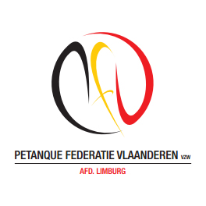P.F.V.-Limburg organiseert
Provinciale Interclub Beker
P.I.B Veteranen Heren en Dames
WOENSDAG 6 Mei 2020
Spelwijze: 5 Ronden

TERREINEN PC GENENBOS
DE INSCHRIJVINGEN VOOR HEREN/GEMENGD EN DAMES WORDEN OPGENOMEN OP HET PROVINCIAAL SECRETARIAAT T/M 22 April 2020 of via de website www.pfvlimburg.be
AANVANG OM 10.00 UUR
Neven(zomer) Tornooi bij het P.I.B. (Genenbos)
Start:13h30
Spelwijze : Tripletten h-h/g
4 rondes
Inleg : 5€ /persoon
Prijzen: 1/3 heeft prijs

